Martes
09
de Marzo

Tercero de Primaria
Ciencias Naturales

Mezclas. ¿Qué y cuáles son?

Aprendizaje esperado: Identifica que una mezcla está formada por diversos materiales en distintas proporciones.

Énfasis: Experimentar con mezclas de materiales de uso común para identificar qué son y los tipos de mezclas.

¿Qué vamos a aprender?

Aprenderás a identificar que una mezcla está formada por diversos materiales en distintas proporciones.

¿Qué hacemos?

Durante el fin de semana estuve observando con mucho cuidado que estamos rodeados de sustancias que se disuelven unos en otros, sólidos en líquidos, líquidos en líquidos. ¡Uy! Por todos lados hay solutos y solventes.

En la sesión de hoy hablaremos sobre otra forma de interacción de los materiales, y que tiene que ver con lo que mencionas acerca de que estamos rodeados de materiales que interactúan entre sí. Las mezclas. ¿Has escuchado esta palabra?

Por ejemplo: cuando los albañiles fueron a hacer una remodelación a mi casa hacían “mezcla” para pegar los ladrillos, ahí se mezcla arena, cemento y agua. ¿Qué tal cuando éramos niños y nos gustaba jugar con tierra y agua? Lodo, y a veces, hasta usábamos moldes y hacíamos como pasteles u otras figuras de lodito.

Bueno pues, así como esos ejemplos hoy aprenderemos que estamos rodeados de mezclas, y también, que hay dos tipos de mezclas.

Para iniciar recordaremos que las últimas semanas hemos visto los materiales y sus estados por separado, pero en esta semana veremos cómo se relacionan los materiales formando mezclas, aprenderemos nuevos términos que nos ayudarán a entender qué es lo que estamos observando en estos materiales que aparentemente no se relacionan entre sí.

Para ir calentando motores qué te parece si lees el cuento “La fiesta del pastel” y al terminar verás cómo se relaciona con las imágenes.

En la Fiesta del Pastel.

Mi nombre es Oleonio, soy un aceite vegetal. Soy de oliva, prensado en frío, extra puro. Aunque bueno no, tengo una ramita de romero, quesque para darme sabor. Tengo muchos años, pero estoy muy bien conservado. Me guardan en una botella oscura, quesque para que no me pegue el sol, en la gaveta más apartada de la cocina.

Tengo muy pocos amigos, no me llevo bien con casi nadie, no es cosa mía, sino de mi naturaleza. He llegado a pensar que en esta casa nadie come sano, porque de verdad que nadie me hace caso, pero ese es otro tema. Hoy quisiera hablarles de lo que sucedió el día de la fiesta del pastel, y que cambió mi existencia.

El día del incidente se sentía en la cocina un ambiente extraño. La señora que cocina había traído nuevos ingredientes a la despensa. Un paquete con unos frasquitos de colores líquidos, muy lindos, por cierto; una cajita de cartón con un polvo que no conocíamos, era parecido a la sal, pero más fino. Era un cumpleaños, de eso estoy seguro, porque el año pasado por estas fechas habían hecho pastel. ¡Ah, cómo me gustaría ser parte de una masa de pastel! dicen que es una experiencia maravillosamente transformadora entrar al horno, pero en esta casa usan siempre al aceite de maíz, a mí me tienen olvidado. En fin.

Decía que me daba la sospecha de que esta no era una fiesta normal. Trataba de advertirle a los demás, pero me tildaban de loco o de amargado.
¡Claro, lo que pasa es que tienes envidia de los que sí servimos para algo! me dijo el azúcar, desde su frasco de metal. A ti ni quién te tome en cuenta.

Si pudieras freír no andarías de “frustra-fiestas” me dijo el aceite de maíz, el “otro”, que se siente muy importante porque fríe todo lo que va capeado y en esta casa, fríen todo. Te calientan tantito, ¡y te saturas!
Nos vas a arruinar la fiesta a los que sí nos vamos a mezclar se atrevió a decirme el agua.
Me cae mal el agua, no me llevo con ella. Cuando me atreví a confesarle esto a mi prima la vinagreta, me dijo:

¿Cómo puedes decir eso? ¡Si el agua es encantadora! Ella jura que la conoce y dice que son amigas, pero la confunde con el vinagre y desde que la guardaron en ese frasco que parece reloj de arena en el que todo el día le dan vuelta, me parece que se volvió loca, a esto súmenle que le echaron unas gotitas de limón.

El limón es muy ácido, me da un poco de miedo. Una vez a un pariente muy cercano mío, lo estaban mezclando con un huevo, batiéndolo con un tenedor, pero como buen aceite se resistía. Entonces le echaron unas gotas de limón, y lo hicieron mayonesa. Nunca volvió a ser el mismo. ¿En qué estaba? Ah sí, el agua.

Todos se llevan con ella, el té, la gelatina, el café, el azúcar, la sal, hasta el limón y yo, evidentemente no me llevo con ninguno de ellos. La única que a veces me cae bien es la sal, pero si le dieras a escoger entre el agua y yo, escogería al agua sin dudarlo.

Porque se disuelve en ella y, hay que decirlo, ¡se aman! se sienten inseparables. Nunca olvidaré que una vez, las pusieron a hervir juntas en una olla, para preparar pasta, pero las olvidaron en el fuego, entonces sucedió algo inesperado. El agua se evaporó y la sal se quedó abajo, el calor las había separado, desde entonces las dos le tienen miedo a la estufa.

El evento del pastel emociona mucho a sus ingredientes, la harina, los huevos, la taza de azúcar, la pizca de sal, la gotita del otro aceite y la mantequilla, se sienten muy, pero algo andaba mal. No había rastros de chocolate, ni de betún y generalmente a estas alturas ya está el horno precalentado, pero ¡ni siquiera estaba prendido! Los huevos no estaban en la mesa, ni el azúcar, ni la mantequilla, nadie entendía qué estaba pasando.

Entonces, sucedió lo inesperado. La señora buscó al aceite de maíz y se dio cuenta de que se había acabado. ¡Y me tomó a mí!
¿Estaba soñando? ¿Acaso iba a ser yo elegido para convertirme en pastel? Me han contado que en el horno es una experiencia transformadora.

Me vertieron en un plato y al lado mío, en una taza, ¿A quién creen que pusieron? Al agua, “mi mejor amiga” yo sé que no le caigo bien, sólo espero que no intentaran mezclarnos.

Volví a ver los ingredientes, estábamos la harina, el bicarbonato, la sal, los colores, el agua y yo, nadie más.

Primero mezclaron al bicarbonato, con la harina y la sal, luego me vertieron a mí y la verdad es que me gustó, formamos una sustancia pegajosa, una sensación nueva y nada desagradable, yo hubiera dejado ahí la cosa. Pero no, la señora tomó el agua y la vertió sobre nosotros y nos empezó a mezclar con una palita de plástico, de esas que llaman “la miserable”. Y nos mezcló con muchas ganas. Yo podía sentir al agua en cada parte de mis partículas, pero todo era muy confuso, ¡no podía distinguir que estaba pasando! Sentíamos las manos de la señora que cocina amasándonos, convirtiéndonos en una sola cosa. Luego nos separó en varias bolitas y a cada una le echó una gota de un color distinto, nos siguieron amasando. Hasta que nos dispuso de nuevo en la mesa, a cada uno nos envolvió en un plástico, nos dio un par de palmadas más para aplanarnos y hacernos como tortitas y en un recipiente grande de plástico nos guardó y luego nos metió al refrigerador.

Ahí, en el frío silencioso del refri, todos separaditos según los colores del arcoíris, nos dimos cuenta de que no íbamos formar ningún pastel. Esta fiesta tendría taller de manualidades y nosotros, pobres ingenuos, seríamos una masa tipo plastilina, para que los niños jugaran con nosotros y, por qué no, hasta nos dieran una mordidita. Y bueno, aquí estoy con el agua, “mi mejor amiga”, conviviendo. ¡Qué ironías de la vida!

¡Qué cuento tan divertido! Te imaginas al aceite de oliva todo temeroso en el fondo de los anaqueles sin que nadie le haga caso, de pronto le cambia la vida y entonces la ve de otro color o colores para él, además, se dio cuenta de que puede tener nuevos amigos, como el agua o los colorantes vegetales.
Hasta los niños serán sus nuevos amigos, si es que no se pasan de darle unas mordidas a comerse toda la masa en la que se convirtieron la harina, la sal, el aceite.

Te imaginas qué bonitas bolitas de masa para manualidades quedaron.

Así como en el cuento, la sal, la harina, los colores, el aceite y el agua se unieron para formar una sustancia distinta, la masa. Muchos de los materiales con los que hemos estado trabajando se pueden mezclar, pero, ¿Qué es una mezcla? ¿Qué tipos de mezcla existen? Acompáñame a ver la siguiente imagen para entender el tema de hoy.

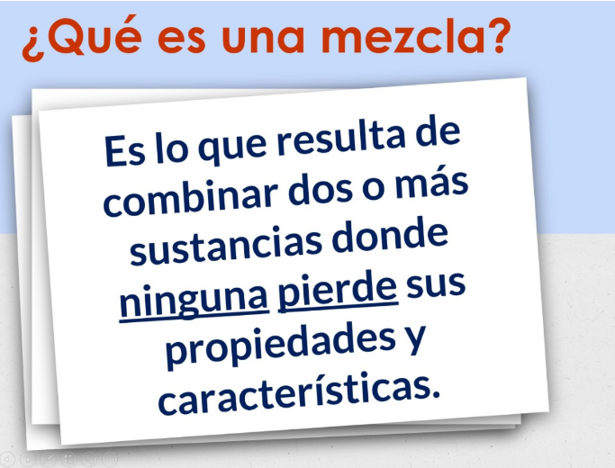

La semana pasada, aprendiste acerca de la solubilidad y trabajamos con muchas sustancias que se disolvían en otras, y porque en la definición de homogénea y heterogénea vamos a utilizar estos ejemplos.

Algunos ejemplos: agua y azúcar, agua y café, leche y colorantes con jabón, agua con colorantes, agua y aceite, agua con harina agua con chocolate, agua con avena, agua con consomé, agua con tinta china, agua con acuarelas, agua con pigmentos, espinaca y alcohol, agua y betabel, agua y diamantina, alcohol y colorantes, agua con polvo para gelatina.

Las mezclas resultan de combinar dos o más sustancias en la que ninguna pierde sus características o propiedades, con esa idea podemos decir que los resultados de las disoluciones que trabajamos la semana pasada son mezclas, aunque son muy distintas unas de otras.

¿Cuáles son los estados físicos de los materiales?

Son sólido, líquido y gaseoso.

Entonces las sustancias que se mezclan, tienen diferentes comportamientos debido a su estado físico y sus características. Lo que ocasiona que sean de dos tipos:

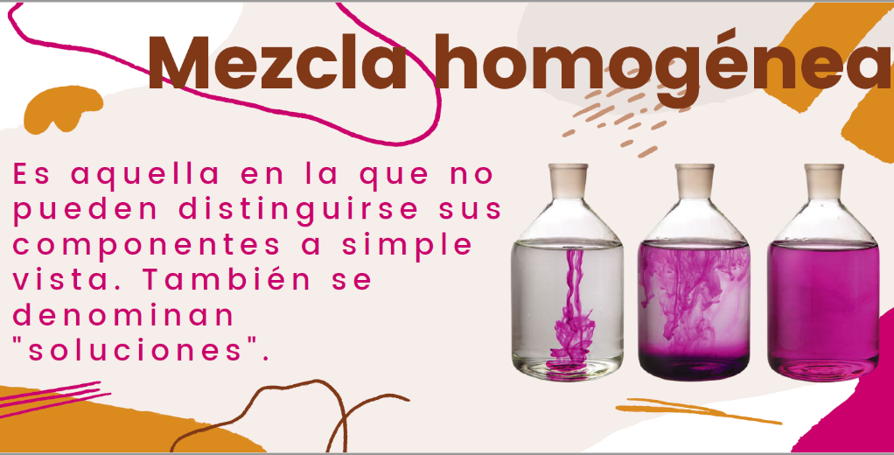

En las cuales mezclábamos por ejemplo en azúcar y el agua y de pronto ya no se veía el azúcar o el café, otro ejemplo son los colorantes, recuerdas que el agua se pigmentaba del color de la pintura que agregábamos.

Agua y azúcar, agua y café, leche y colorantes con jabón, agua con colorantes, agua y aceite, agua con harina agua con chocolate, agua con avena, agua con consomé, agua con tinta china, agua con acuarelas, agua con pigmentos, espinaca y alcohol, agua y betabel, agua y diamantina, alcohol y colorantes, agua con polvo para gelatina, todas ellas son Mezclas homogéneas.

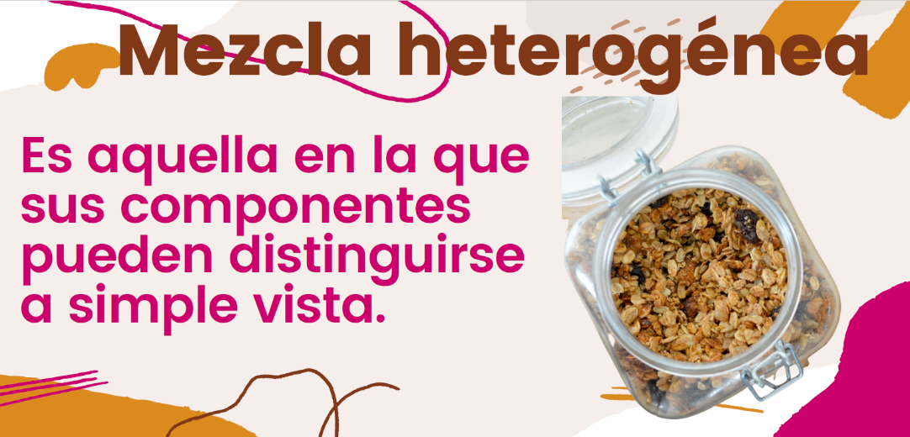

A diferencia de las mezclas homogéneas, en las heterogéneas identificamos claramente los elementos que la componen, por ejemplo, en la imagen que está en la diapositiva, hay un refractario que contiene un alimento muy rico, nutritivo y que consumimos con la fruta o con el yogur. La granola es una mezcla de varios granos o semillas, pero podemos ver a simple vista todos ellos.

Además de ser un alimento muy rico y sano comiéndolo en proporciones recomendadas, es fácil de preparar en casa, regresando a las mezclas, qué tal si observamos de cerca la granola y tratamos de identificar los elementos que la integran.

Vemos que cumple con las características que nos da la definición, porque se trata de una composición que no es uniforme, es decir, no se ve parejita por decirlo de una manera sencilla, y vemos a simple vista todos sus ingredientes. Por lo tanto, es una mezcla heterogénea. ¿Qué te parece si descubrimos qué ingredientes tiene? o ¿Qué elementos la componen?

Saquemos de la granola cada elemento y vamos a averiguar de qué está hecha. Toma cada elemento para distinguir de qué se ingrediente se trata y lo ponemos en el plato.

Excelente ejercicio, podemos darnos cuenta de que sería casi imposible confundir los elementos que integran una mezcla heterogénea.

La arena de mar está compuesta fragmentos de rocas y conchas de mar o sea restos de ellas cuando se desgastan o deshacen con el paso del tiempo. Se van quedando sus restos en forma de polvo que se mezclan con sales minerales y forman la arena del mar.

Aunque son muy finas podemos distinguir distintos granos o un granulado de diferentes colores y cada uno de ellos corresponde a un material distinto. Por eso la arena de mar es una mezcla heterogénea, donde cada uno de los elementos se puede ver, además, no pierde sus propiedades, sigue siendo restos de concha o restos de roca o sales minerales

Esto mismo ocurre si vemos otras mezclas al microscopio. En la clase de la semana pasada mezclamos varias sustancias.

Ahora que sabemos qué es una mezcla homogénea y una heterogénea, veamos unas imágenes y tratemos de decir a qué tipo de mezcla corresponden.

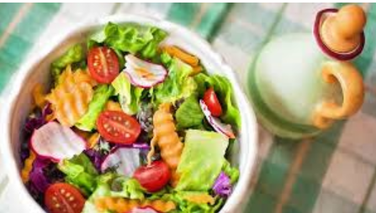

La primera imagen es una ensalada muy rica de verduras. ¿Será una mezcla homogénea o heterogénea?

Se observan claramente los elementos que la componen y fácilmente podríamos separar cada uno. Así que es una mezcla heterogénea.

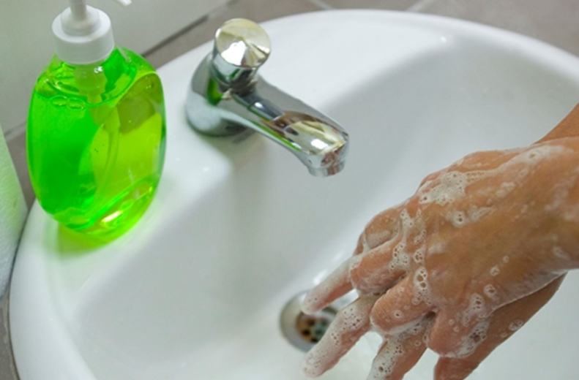

Es jabón líquido para manos.

Como no podemos ver a simple vista sus elementos entonces se trata de una mezcla homogénea.
La siguiente imagen que se trata de algo muy interesante.

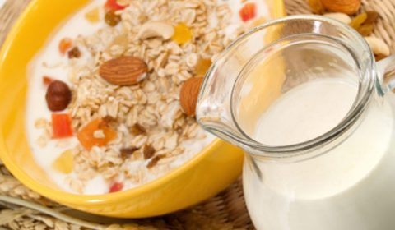

Es cereal con leche, frutas y semillas. Está muy sencillo, podemos ver cada elemento de la mezcla, así que se trata de una mezcla heterogénea.

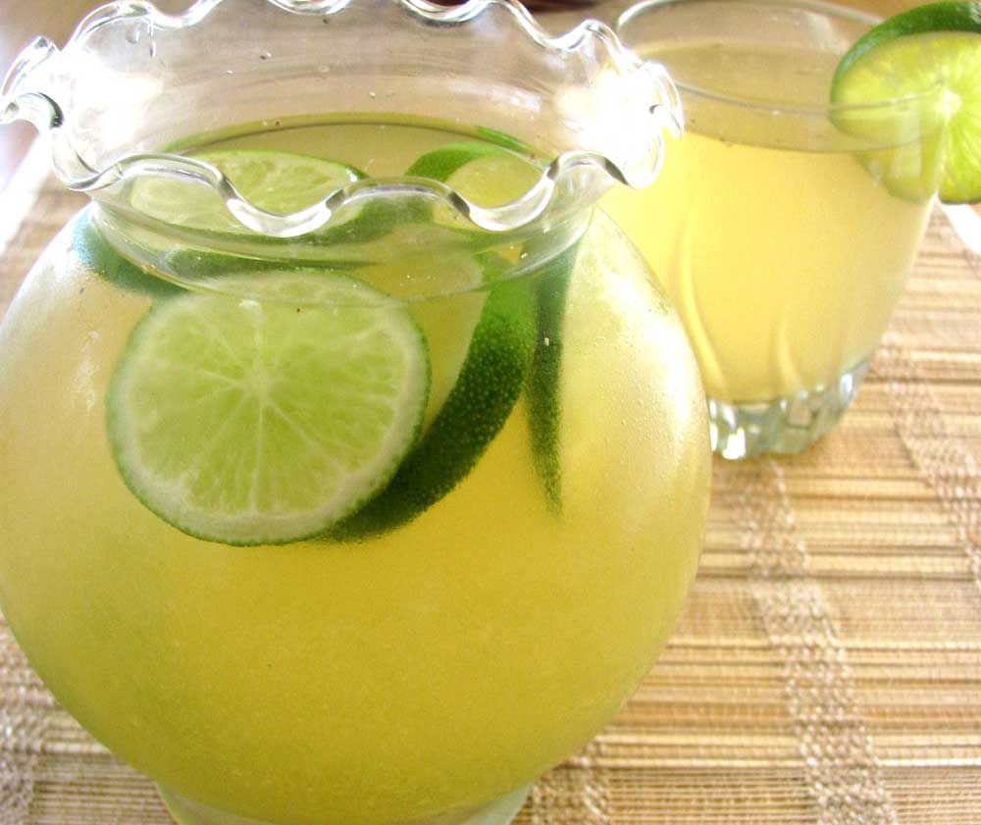

¡Agua de limón! Una rica y fresca agua de limón, que lleva jugo de limón, agua y posiblemente azúcar, pero ya no se ven claramente ninguno de esos ingredientes, ya están disueltos, entonces se trata de una mezcla homogénea, donde todos los elementos se han integrado y, ya no los podemos ver a simple vista.

Cuánto hemos aprendido hoy.

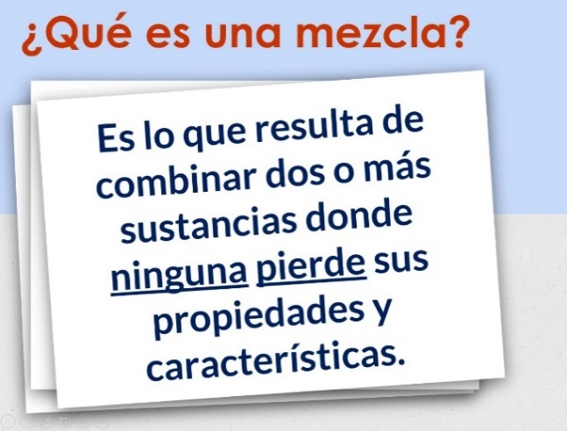
Aprendimos que cuando se combinan dos o más elementos formamos una mezcla. Hay dos tipos de mezclas, la homogénea donde los componentes se integran entre sí y ya no podemos verlos a simple vista. Las mezclas heterogéneas donde podemos ver a simple vista los componentes o sustancias que la integran. Ha sido fantástico, ¿No lo crees? Pues como habrán visto, las mezclas nos rodean están por todos lados, en la comida, en la naturaleza e incluso dentro de nosotros mismos.

Si te es posible consulta otros libros y comenta el tema de hoy con tu familia.

¡Buen trabajo!

Gracias por tu esfuerzo.

Para saber más:
Lectura

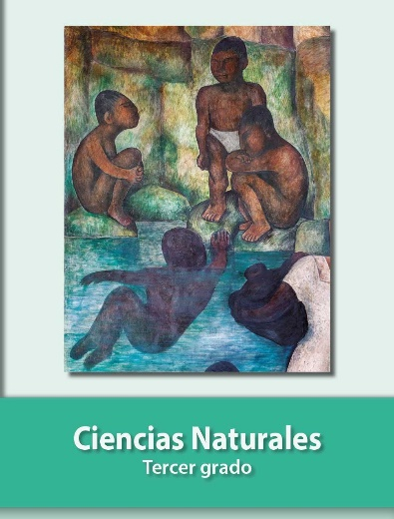
https://libros.conaliteg.gob.mx/20/P3CNA.htm

